令和８年度
大阪府診療放射線技師 採用説明会

この度、令和８年度大阪府職員採用選考において、約25年ぶりに診療放射線技師の募集を行うこととなりましたので、大阪府に就職を希望又は検討している診療放射線技師（令和９年3月に資格取得見込みの方を含む）を対象に、採用説明会を開催いたします。
保健所で働く診療放射線技師は、エックス線撮影や機器管理、画像の取扱いなどの放射線業務に加え、医療法に基づく医療機関の許認可申請や届出書類の確認、立入検査といった放射線の安全管理に関する業務にも従事しています。
実際に保健所を見学できるほか、現場で活躍する診療放射線技師や人事担当者との座談会等も予定しており、様々な疑問にお答えいたします。ご興味のある方は、ぜひこの機会に採用説明会へご参加ください。皆さまのご参加をお待ちしております。

- 日 程
令和８年９月13日（日曜日）

○ 会 場
大阪府茨木保健所（大阪府茨木市大住町8-11）＜別紙地図参照＞
アクセス： 阪急茨木市駅より徒歩約10分／JR総持寺駅より徒歩約12分

○ 当日のスケジュール
時 間 | 内 容
10時00分 集合 | 集合場所：茨木保健所 ２階講堂
10時05分～10時10分 | オリエンテーション
10時10分～10時40分 | 診療放射線技師の業務説明
10時40分～11時00分 | 保健所・エックス線撮影室等見学
11時00分～11時10分 | 休憩
11時10分～12時00分 | 先輩職員（診療放射線技師）・人事担当者との座談会
12時00分～12時15分 | まとめ（選考案内周知・アンケート記入等）

- 申込方法
説明会参加希望の方は、令和８年９月７日までに以下のリンク又はQRコードからお申込みください。
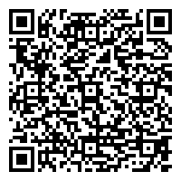
◆申込先：こちら（大阪府行政オンラインシステム）

- 留意事項
・本説明会の参加は、採用選考の合否決定とは一切関係ありません。
・定員は30名です。（先着順・定員に達し次第締切）

【問い合わせ先】
所 属 大阪府健康医療部健康医療総務課人事グループ 担当者 花村
メール kenisomu-g01@sbox.pref.osaka.lg.jp
電 話 06-6941-0351（内線2514）

＜別紙：茨木保健所までの地図＞
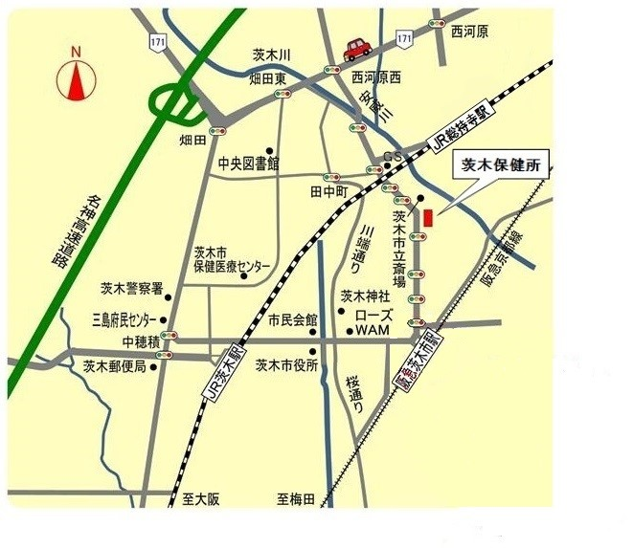
- 最寄り駅からのアクセス
・阪急京都線 茨木市駅（北口）より 北へ約700メートル 徒歩約10分。
（阪急バス・近鉄バスより、JR東海道本線茨木駅から阪急茨木市行きのバスが出ています。）
・JR東海道本線 JR総持寺駅より 南西の方向へ約950メートル 徒歩約12分。
※保健所の駐車場は使用できませんので、原則公共交通機関によりお越しください。

